ZaposliSe

Konkurisanje za posao

Specifikacija zahteva

Verzija 1.0

Pregled izmena

|  |  |  |  |
| --- | --- | --- | --- |
| **Datum** | **Verzija** | **Opis** | **Autor** |
| 03.11.2020. | Nacrt | Inicijalna verzija | Elma |
| 14.11.2020 | 1.0 | Dopunjena i prerađena verzija | Elma |
|  |  |  |  |
|  |  |  |  |

Sadržaj

1. Cilj dokumenta 4

2. Opseg dokumenta 4

3. Reference 4

4. Pregled slučajeva korišćenja 5

5. Profili korisnika 7

5.1 Posetilac portala 7

5.2 Radnik 8

5.3 Administrator 8

6. Opis slučajeva korišćenja 8

6.1 Registracija 8

6.2 Prijava 8

6.3 Pregled informacija o svim ponuđenim poslovima 10

6.4 Zakon o poslovanju 10

6.5 Vreme i datum zakazanih sastanka 11

6.6 Unos novih prijavljenih 11

6.7 Ažuriranje postojećih 12

6.8 Pretraga po nazivu posla 12

6.9 Zahtev za konkurisanje 13

6.10 Forma za konkurisanje 13

6.11 Kontaktiranje odgovornog lica putem e-mail adrese 14

7. Dodatni zahtevi 14

7.1 Funkcionalnost 14

7.2 Upotrebivost 14

7.3 Pouzdanost 14

7.4 Performanse 15

7.5 Podrška i održavanje 15

7.6 Ograničenja 15

Specifikacija zahteva

# Cilj dokumenta

Cilj ovog dokumenta je specifikacija zahteva u pogledu detaljnog opisa slučajeva korišćenja ZaposliSe portala.

# Opseg dokumenta

Dokument se odnosi na ZaposliSe portal koji će biti razvijen od strane KZPTeam-a. KZP predstavlja skraćenicu za Konkuriši za posao.

# Reference

Spisak korišćene literature:

1. ZaposliSe – Predlog projekta, KZP-ZaposliSe-01, V1.0, 2007, KZPTeam.
2. ZaposliSe – Planirani raspored aktivnosti na projektu, V1.0, 2007, KZPTeam.
3. ZaposliSe – Plan realizacije projekta, V1.0, 2007, KZPTeam.
4. ZaposliSe – Vizija sistema, V1.0, 2007, KZPTeam.

# Pregled slučajeva korišćenja

Osnovni UML dijagram koji prikazuje korisnike i slučajeve korišćenja ZaposliSe portala prikazan je na sledećoj slici:

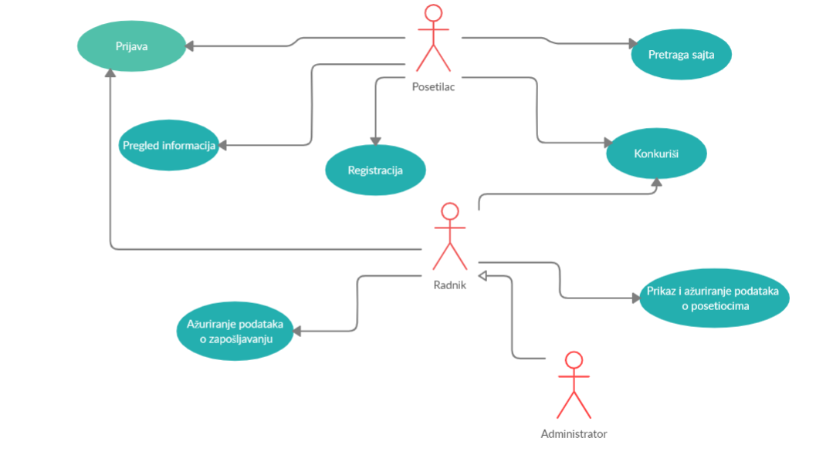

Slučajevi korišćenja *pregled informacija*, *ažuriranje podataka o posetiocima, pregled informacija o svim ponuđenim poslovima*, obuhvataju složenije radnje koje se mogu razložiti dalje razložiti na pojedinačne slučajeve korišćenja.

Detaljni UML dijagram za slučaj korišćenja *pregled informacija* je prikazan na sledećoj slici:

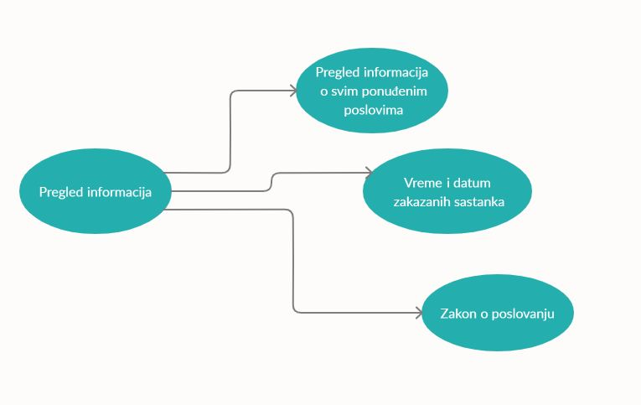

Detaljni UML dijagram za slučaj korišćenja *ažuriranje podataka o konkurisanju, ponudama za zapošljavanje* je prikazan na sledećoj slici:

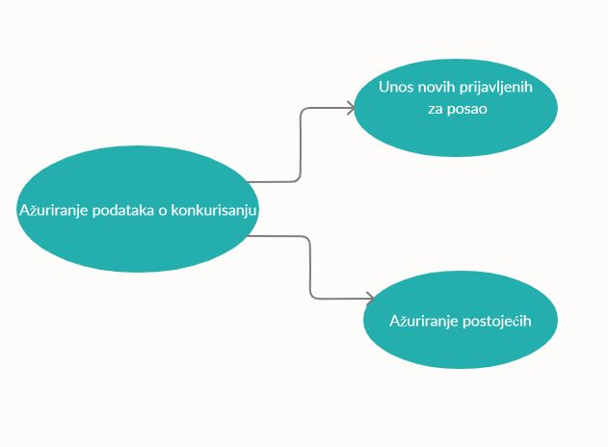

Detaljni UML dijagram za slučaj korišćenja *pretraga sajta* je prikazan na sledećoj slici:

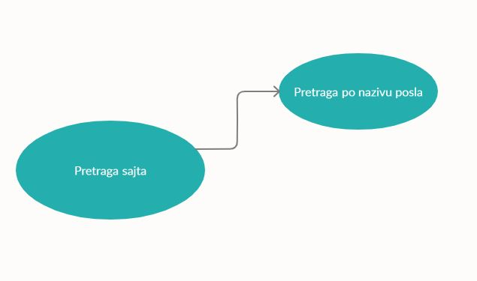

Detaljni UML dijagram za slučaj korišćenja *konkuriši* je prikazan na sledećoj slici:

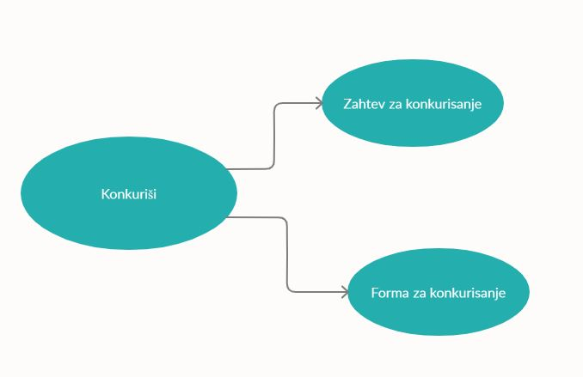

# Profili korisnika

Identifikovani su sledeći profili korisnika portala ZaposliSe:

## Posetilac portala

Posetilac aplikacije za konkurisanje je osoba zainteresovana za neki od ponudjenih poslova.

Posetilac ima pristup svim javnim informacijama o zapošljavanju i platama koje nude.

## Radnik

Radnik je zadužen za ažuriranje podataka o ponudama . Radnik je pojedinac koji poseduje određeno radno iskustvo o zapošljavanju i zadovoljavajući nivo znanja na računaru. Radnik je profil korisnika koji obavlja sve poslove vezane za ažuriranje informacija o ponudjenim poslovima i ima uvid u podatke prijavljenih korisnika za određeni posao. Da bi radnik mogao da ažurira podatke, potrebno je pristupiti adminskoj strani koja je povezana sa bazom podataka.

## Administrator

Administrator je specijalni profil korisnika koji ima pristup svim funkcionalnostima portala, tj. može se naći u ulozi bilo kog korisnika portala. Administratorski profil je uveden kako bi se obezbedila što veća fleksibilnost u pogledu mogućnosti ažuriranja sadržaja na portalu.

# Opis slučajeva korišćenja

## Registracija

**Kratak opis:**

Posetilac aplikacije unosi svoje podatke. Unošenjem korisničkog imena, email adrese, lozinke, adrese, broja telefona, posetilac kreira svoj lični nalog.

**Akteri:**

Posetilac portala

**Preduslovi:**

Nema.

**Osnovni tok:**

1. Posetilac portala unosi navedene lične podatke i pokreće njihovo čuvanje.
2. Tekuća stranica ga prebacuje na login stranicu sajta ukoliko je registracija bila uspešna.

**Izuzetci:**

[*Korisničko ime i/ili email već postoje*] Prikazuje se obaveštenje na formi za registraciju.

**Posledice:**

Kreiran je novi profil posetioca.

**Dijagram sekvence:**

...

## Prijava

**Kratak opis:**

Posetilac se prijavljuje na sajt u cilju pristupa specifičnih funkcija.

**Akteri:**

Posetilac portala, radnik.

**Preduslovi:**

Korisnik nije trenutno prijavljen.

**Osnovni tok:**

1. Korisnik bira opciju za prijavljivanje sa bilo koje stranice sajta.
2. Prikazuje se forma za prijavljivanje.
3. Korisnik unosi korisničko ime i lozinku, te nakon toga aktivira komandu *Prijavi se.*
4. Uneti podaci se proveravaju [izuzetak: pogrešno korisničko ime i/ili lozinka].
5. Šalje se verifikacioni email korisniku nakon njegovog prvog prijavljivanja na portal.

**Izuzetci:**

[*Pogrešno korisničko ime i/ili lozinka*] Prikazuje se obaveštenje na formi za prijavljivanje.

**Posledice:**

Korisnik je prijavljen na portal i ima pristup specifičnim opcijama u skladu sa svojim privilegijama.

**Dijagram sekvence:** 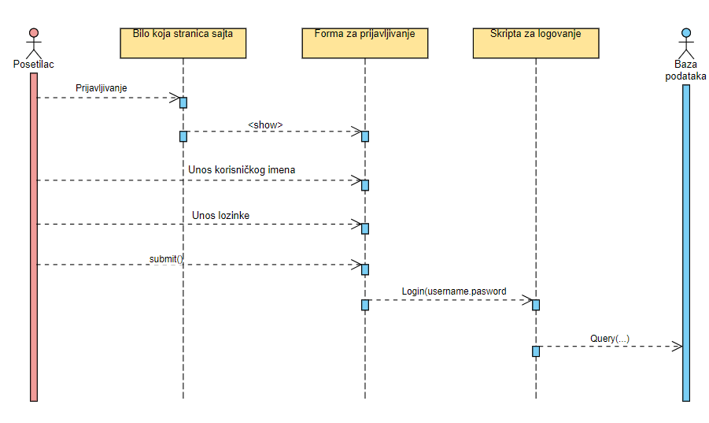

## Pregled informacija o svim ponuđenim poslovima

**Kratak opis:**

Pregled slobodnih poslovnih ponuda obuhvata informacije o prevozu, radnom vremenu za određeni posao koji je u ponudi.

**Akteri:**

Posetilac portala

**Preduslovi:**

Trenutno je prikazana stranica koja sadrži informacije o zapošljavanju.

**Osnovni tok:**

1. Prikazuje se stranica sa informacijama o dostupnim poslovnim ponudama.
2. Posetilac da pregleda informacije da li ispunjava uslove za taj posao, i plati koja se nudi.

**Izuzetci:**

Nema.

**Posledice:**

Tekuća stranica je stranica sa informacijama za zapošljavanje.

**Dijagram sekvence:**

...

## Zakon o poslovanju

**Kratak opis:**

Prikaz stranice sa izdvojenim tačkama zakona vezanih za poslovanje(zapošljavanje, sklapanje ugovora, raskidanje, itd)

**Akteri:**

Posetilac portala

**Preduslovi:**

Nema.

**Osnovni tok:**

1. Klikom na ponuđenu tačku *Zakon* dobija sve informacije iz zakona za poslovanje.

**Izuzetci:**

Nema.

**Posledice:**

Tekuća stranica je stranica sa podacima o zakonu za poslovanje.

**Dijagram sekvence:**

...

## Vreme i datum zakazanih sastanka

**Kratak opis:**

Prikaz stranice sa spiskom zakazanih termina za sastanke.

**Akteri:**

Posetilac portala

**Preduslovi:**

Trenutno je prikazana stranica sa informacijama o sastancima, kako ugovoriti sastanak i koji termini su zauzeti.

Jedan sastanak u toku jednog dana.

**Osnovni tok:**

1. Korisnik bira opciju za prikaz publikacija u kojima je spisak zakazanih termina.
2. Prikazuje se stranica sa informacijama.

**Izuzetci:**

Nema.

**Posledice:**

Tekuća stranica je stranica sa spiskom termina za sastanke.

**Dijagram sekvence:**

...

## Unos novih prijavljenih

**Kratak opis:**

Unos novih korisnika zainteresovanih za konkurisanje.

**Akteri:**

Radnik.

**Preduslovi:**

Korisnik je prijavljen na sajt.

**Osnovni tok:**

1. Radnik je u mogućnosti da dodaje nove korisnike u bazi.
2. U bazi se prikazuje tabela sa korisnicima.
3. Radnik bira opciju za dodavanje novih prijavljenih.
4. Radnik kreira jedinstveni ID prijavljenog i unosi njegove podatke.
5. Nakon unosa, bira opciju za čuvanje koja dodaje korisnika u bazi.
6. Vrši se ažuriranje baze podataka.
7. Korisnik je dodat medju konkurente.

**Izuzetci:**

Nema.

**Posledice:**

Dodati su novi korisnici.

**Dijagram sekvence:**

...

## Ažuriranje postojećih

**Kratak opis:**

Unos novih prijavljenih konkurenata.

**Akteri:**

Radnik.

**Preduslovi:**

Posetilac je prijavljen na sajt.

**Osnovni tok:**

1. Radnik bira opciju za ispravku postojećih prijavljenih u bazi podataka.
2. Radnik unosi nove podatke za postojećeg prijavljenog korisnika.
3. Nakon unosa, bira opciju za čuvanje koja dodaje ažurira podatke u bazi.
4. Vrši se ažuriranje baze podataka.

**Izuzetci:**

Nema.

**Posledice:**

Dodate su izmene korisnika.

**Dijagram sekvence:**

...

## Pretraga po nazivu posla

**Kratak opis:**

Pretraga stranice sa listom naziva ponuđenih poslova.

**Akteri:**

Posetilac portala, Radnik.

**Preduslovi:**

Odabir pretrage po nazivu.

**Osnovni tok:**

1. Posetilac bira pretragu po nazivu i unosi naziv željenog posla.
2. Prikazuje se lista poslova čiji se naziv potpuno poklapa sa unetim pojmom u polje za pretragu.

**Izuzetci:**

Prikazuje se greška za uneti pojam.

**Posledice:**

Tekuća stranica je stranica sa listom poslova po nazivu.

**Dijagram sekvence:**

...

## Zahtev za konkurisanje

**Kratak opis:**

Posetilac šalje zahtev za konkurisanje koji se kasnije obrađuje.

**Akteri:**

Posetilac aplikacije.

**Preduslovi:**

Trenutno je prikazana stranica na kojoj se nalaze ponudjeni poslovi za koje je moguće konkurisati.

**Osnovni tok:**

1. Prikazuje se stranica sa informacijama o ponođenim poslovima.
2. Ukoliko posetilac želi da konkuriše za dati posao, to obavlja klikom na dugme *Konkuriši*.

**Izuzetci:**

Nema.

**Posledice:**

Tekuća stranica je stranica sa informacijama o konkurisanju.

**Dijagram sekvence:**

…

## Forma za konkurisanje

**Kratak opis:**

Posetioci moraju da ostave podatke koji se zahtevaju.

**Akteri:**

Posetilac sajta, Radnik.

**Preduslovi:**

Posetilac treba da klikne dugme *Konkuriši*.

**Osnovni tok:**

1. Otvara se forma za popunjavanje neophodnih podataka da bi konkurisanje bilo uspešno.
2. Nakon ispunjene forme, podaci se šalju u bazu, gde ih radnik obrađuje.

**Izuzetci:**

Nema.

**Posledice:**

Posetilac ispunjava forme obavlja konkurisanje.

**Dijagram sekvence:**

...

## Kontaktiranje odgovornog lica putem e-mail adrese

**Kratak opis:**

Korisnik kontaktira odgovorno lice i traži više informacija o nekoj poslovnoj ponudi.

**Akteri:**

Korisnik.

**Preduslovi:**

Korisnik je prijavljen na portal.

**Osnovni tok:**

1. Korisnik sa bilo koje stranice bira opciju za kontakt.
2. Prikazuje se stranica sa formom.
3. Korisnik unosi svoju e-mail adresu, ime, broj telefona i sastavlja poruku.
4. Bira opciju za slanje, čim je data poruka poslata administratoru-radniku.

**Izuzetci:**

Nema.

**Posledice:**

Administrator-radnik je dobio poruku od korisnika.

**Dijagram sekvence:**

...

# Dodatni zahtevi

## Funkcionalnost

U ovom odeljku su specificirani funkcionalni zahtevi koji su zajednički za više slučajeva korišćenja.

ZaposliSe portal ne zahteva nikakve dodatne funkcionalnosti.

## Upotrebivost

U ovom odeljku su specificirani zahtevi koji su vezani za, ili utiču na upotrebivosti sistema koji se razvija.

**Korisnički interfejs prilagođen korisniku:**

Korisnički interfejs ZaposliSe portala će biti dizajniran tako da bude omogućeno jednostavno i intuitivno korišćenje bez potrebe za organizovanjem dodatne obuke.

## Pouzdanost

U ovom odeljku su specificirani zahtevi u pogledu pouzdanosti sistema koji se razvija.

**Dostupnost:**

ZaposliSe portal će biti dostupan 24 časa dnevno, 7 dana u nedelji. Vreme kada portal nije dostupan ne sme da pređe 10%.

**Srednje vreme između otkaza:**

Srednje vreme između dva sukcesivna otkaza ne sme da padne ispod 120 sati.

## Performanse

U ovom odeljku su specificirani zahtevi koji definišu željene performanse sistema koji se razvija.

**Broj korisnika koji simultano pristupaju:**

Sistem će da podrži do 1000 simultanih pristupa korisnika portalu.

**Vreme odziva za pristup bazi podataka:**

Vreme potrebno za pristupanje bazi podataka u cilju izvršenje nekog upita ne sme da veće od 5 sekundi.

## Podrška i održavanje

U ovom odeljku su specificirani zahtevi koji treba da poboljšaju stepen podrške i mogućnost održavanja sistema koji se razvija.

ZaposliSe portal ne zahteva posebnu podršku i održavanje.

## Ograničenja

U ovom odeljku su specificirana ograničenja kojih se treba pridržavati pri projektovanju sistema koji se razvija.

**Hardverska platforma:**

Klijentski deo sistema treba da ima mogućnost izvršavanja na bilo kom PC računaru sa minimum Intel Pentium procesorom i 2GB RAM memorije.

Serverski deo sistema će raditi na PC računaru sa procesorom Intel i3 i 4GB RAM memorije.

**Tipovi Web čitača:**

Klijentski deo ZaposliSe portala će biti optimizovan za sledeće Web čitače: Internet Explorer 6.0 i noviji, Opera 8.0 i noviji, kao i Firefox (Mozilla), Google Chrome.